Transpordiametile
info@transpordiamet.ee

Seisukoha küsimine 27.01.2026

1. Soohara bussipeatus
Räpina Vallavalitsus soovib ühistranspordi ja õpilasliinide veo korraldamiseks Räpina vallas, Soohara külas asuvale Veriora-Soohara tee nr 18109 kinnistule (katastritunnus 87901:001:0774 - kaardil piiritletud punase joonega) rajada bussiliini lõppeatust teenindavate bussidele ümberpööramiseks vajaliku ja ohutu ümberpöördekoha mis asuks väljaspool sõiduteed kuna olemasolevas Soohara bussipeatuses pole juhtide sõnul ümberpööre liikluseeskirja rikkumata võimalik ning ohutu.
Bussidele ümberpööramiseks vajalik kruuskatendiga plats oleks mõõtmetega 15 x 15.
Hetkel liini teenindavate busside pöörderaadius on 11 meetrit.
Platsi serva tuleks rajada ka liiklusmärgiga LM541a tähistatud bussipeatus nimetusega Soohara.( kaardil kollase markeriga ). Peatus teenindaks Veriora- Soohara teelt Veriora suunalt saabuvaid liine ning võimaldaks ümberpöörde Põlva -Karisilla tee nr 90 Karisilla poolt saabuvatele ja sealt tagasi suunduvatele bussiliinidele.

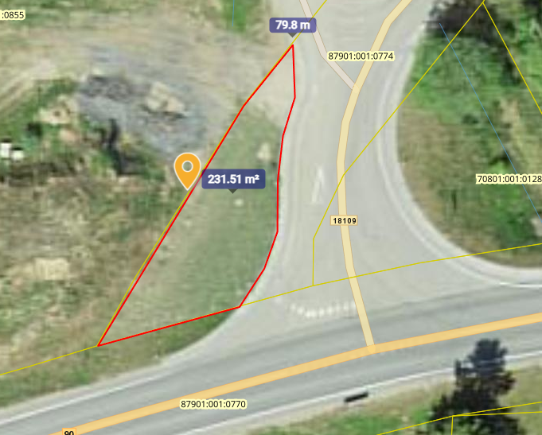
Skeem: Planeeritav bussipeatus ja ümberpöördekoht.

2. Kunksilla bussipeatus
Sama bussiliini teine lõppeatus kus on samuti vajalik rajada busside ümberpöördekoht asub Räpina vallas Kunksilla külas, Kunksilla bussipeatuse juures. Planeeritav ümberpöördekoht koos mahasõiduga asuks riigi omandis asuval Nõiasaare kinnistul (katastrinumber
70801:001:1180. Tagasipöördeks vajalik plats mõõtmetega 15 x15 meetrit asuks Leevi -Jantra tee vasakul poolel ning teelt platsile on vajalik rajada mahasõit. (plats ja mahasõit on kaardil piiritletud punase joonega). Nii plats kui ka mahasõit ehitatakse kruuskatendiga ja viiakse kõrguslikult teega samasse tasapinda.
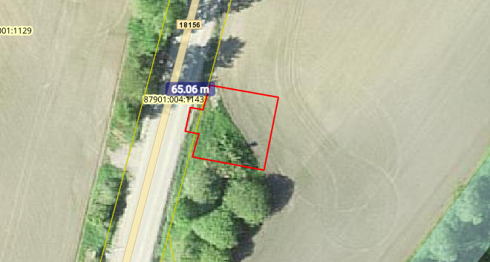
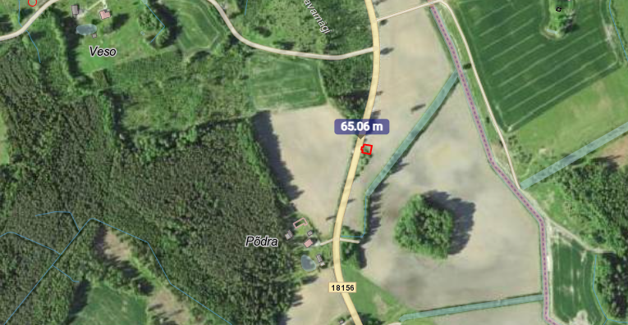
Skeem: Kunksilla külas asuv ümberpöörde koht

3. Vastse-Koiola bussipeatus
Räpina vallas Himmiste külas asuval Rosma-Tiike- Leevi teel 18110 -16 km asub Vastse Koiola bussipeatus, mis on bussiliini lõpp peatuseks ja puudub ohutu ümberpöördekoht tagasipöördeks. Probleemi lahenduse üheks võimaluseks on rajada bussi ümberpööramiseks vajalik plats koos mahasõiduga Jaama kinnistule (katastritunnus 87901:004:0057 – kaardil piiritletud punase joonega ). Plats ja mahasõit ehitatakse kruuskatendiga ning viiakse kõrguslikult teega samasse tasapinda.
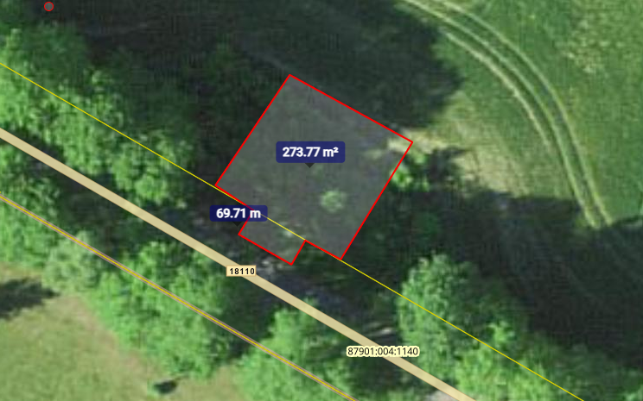
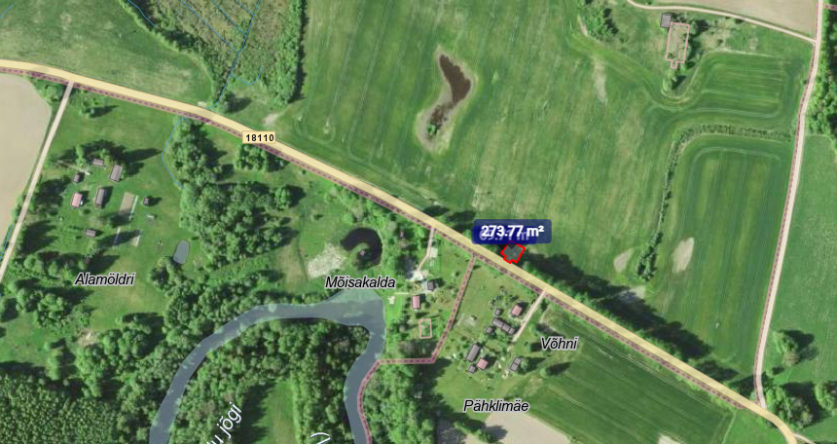
Skeem: Himmiste külla planeeritav tagasipöördekoht

Räpina Vallavalitsus soovib Transpordiameti seisukohta ülalpool nimetatud mahasõitude ja ümberpöördekohtade rajamise võimalikkuse osas, ning on avatud ka Teiepoolsete ettepanekute osas, et tagada nii vedajale kui reisijatele turvaline ühistranspordi korraldus.

Rainis Oper
Taristuspetsialist
Räpina Vallavalitsus
5069661, rainis.oper@rapina.ee

